KẾ HOẠCH BÀI DẠY LỚP 1 TUẦN 14
(Từ ngày 09/12 đến ngày 13/12/2024)

Thứ | Ngày | Môn | Tên bài dạy
Hai | 09/12 | LUYỆN TẬP TIẾNG VIỆT  LUYỆN TẬP TOÁN | Bài 70  Luyện tập
Ba | 10/12 | LUYỆN TẬP TIẾNG VIỆT  LUYỆN TẬP TOÁN  LUYỆN TẬP TIẾNG VIỆT | Bài 70  Bài 70  Phép trừ trong phạm vi 10 (tt)  Luyện tập  Bài 71
Năm | 12/12 | LUYỆN TẬP TIẾNG VIỆT  LUYỆN TẬP TOÁN | Bài 72  Bài 72  Bài 72  Bài 73  Phép trừ trong phạm vi 10 (tt)
Sáu | 13/12 | LUYỆN TẬP TOÁN  LUYỆN TẬP TOÁN | Phép trừ trong phạm vi 10 (tt)  Luyện tập

Thứ Hai, ngày 09 tháng 12 năm 2024
LUYỆN TẬP TIẾNG VIỆT
BÀI 70: ôn, ôt

I. MỤC ĐÍCH YÊU CẦU:
Nhận biết các vần ôn, ôt tìm và đọc đúng tiếng có các vần ôn, ôt
Làm được các bài tập liên quan đến các vần vừa học
II. CHUẨN BỊ
GV: phiếu bài tập, tranh
HS: bút, bảng con
III. CÁC HOẠT ĐỘNG DẠY HỌC
HOẠT ĐỘNG CỦA GIÁO VIÊN | HOẠT ĐỘNG CỦA HỌC SINH
1. Giới thiệu bài
GV nêu mục đích yêu cầu tiết học
2. Ôn kiến thức  Cho HS xem tranh 1 hỏi tranh 1 vẽ gì? Trong từ thôn xóm tiếng nào có vần ôn?  Yêu cầu HS phân tích tiếng thôn  Cho HS xem tranh 2 hỏi tranh vẽ gì? Trong từ cột cờ tiếng nào chứa vần ôt?  Yêu cầu HS phân tích tiếng cột  GV đánh vần và đọc trơn các tiếng thôn/thôn xóm, cột/cột cờ  Cho hs nhìn mô hình đánh vần và đọc trơn các tiếng vừa học  3. Thực hành luyện tập  Bài 1: Nối  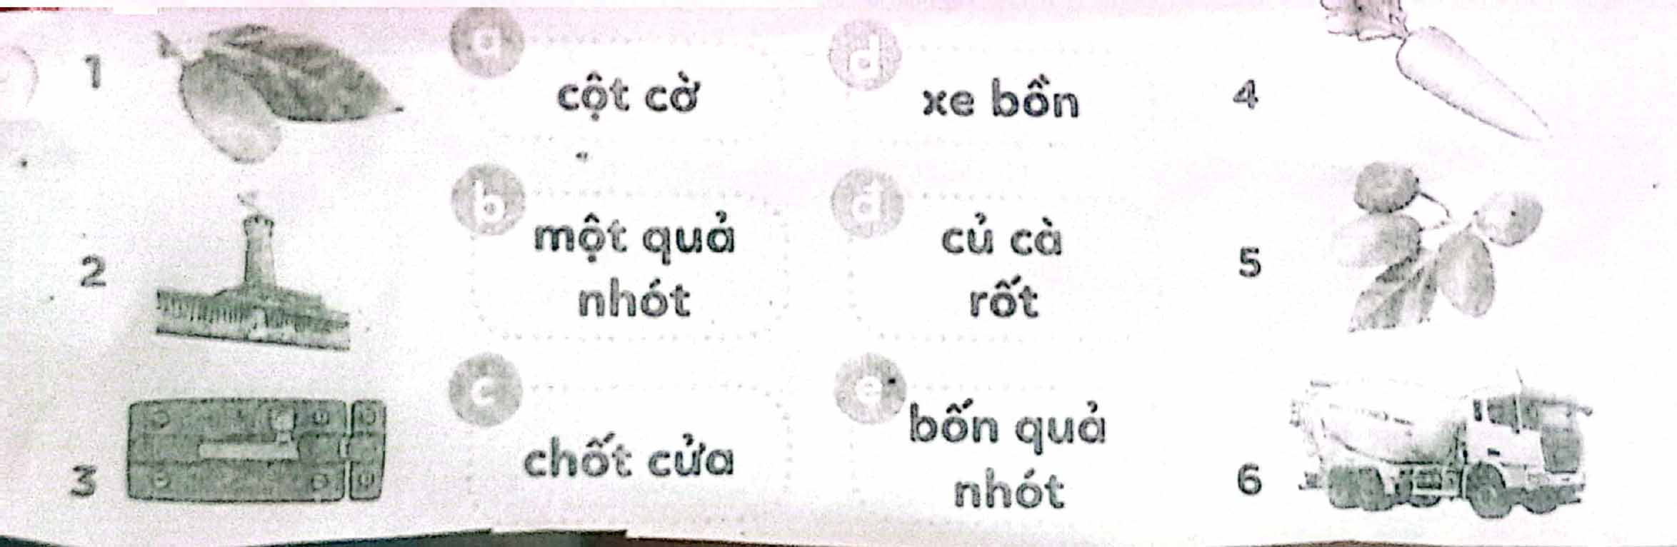  Gọi HS nêu yêu cầu bài tập  GV hướng dẫn  Cho HS làm bài  Cho HS làm bảng lớp  Cho HS nhận xét  GV nhận xét và cho lớp đọc đồng thanh các từ vừa làm  Bài 2. Viết lá lốt, cà rốt, thôn xóm, số bốn, chồn mướp, đốt lửa dưới hình phù hợp  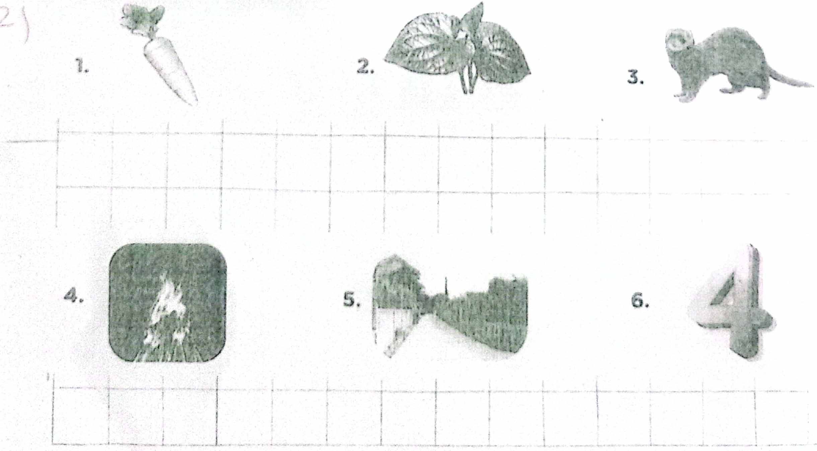  Gọi HS nêu yêu cầu bài tập  GV hướng dẫn  Cho HS làm bài  Cho HS làm bảng lớp  Cho HS nhận xét  GV nhận xét chữa bài  GV nhận xét và cho lớp đọc đồng thanh các từ ngữ vừa làm  Bài 3. Chọn vần ôn, ôt  Đ.... củi; bỏ tr....; bạn t.....; trứng l....; thốt n.....; c..... cờ;  Gọi HS nêu yêu cầu bài tập  GV hướng dẫn  Cho HS làm bài  Cho HS làm bảng lớp  Cho HS nhận xét  GV nhận xét chữa bài  GV nhận xét và cho lớp đọc đồng thanh các từ làm  4. Củng cố dặn dò  Cho HS nhắc lại 2 vần 2 tiếng vừa học  Cho hs tìm tiếng ngoài bài có vần ôn, ôt  Nhận xét tiết học  Khen ngợi biểu dương học sinh | Quan sát tranh và trả lời  Phân tích tiếng thôn  Quan sát tranh và trả lời  Phân tích tiếng cột  Lắng nghe  Nhìn mô hình đánh vần và đọc trơn  Nêu yêu cầu bài tập  HS lắng nghe  HS làm bài  HS làm bảng lớp  HS nhận xét bài bạn  Đọc các từ vừa làm  Nêu yêu cầu bài tập  Lắng nghe  HS làm bài  HS làm bảng lớp  HS nhận xét bài bạn  Đọc các từ ngữ vừa làm  Nêu yêu cầu bài tập  Lắng nghe  HS làm bài  HS làm bảng lớp  HS nhận xét bài bạn  Đọc các từ làm

Thứ Ba, ngày 09 tháng 12 năm 2024
LUYỆN TẬP TIẾNG VIỆT
BÀI 71: ơn, ơt
I. MỤC ĐÍCH YÊU CẦU:
Nhận biết các vần ơn, ơt tìm và đọc đúng tiếng có các vần ơn, ơt
Làm được các bài tập liên quan đến các vần vừa học
II. CHUẨN BỊ
GV: phiếu bài tập, tranh
HS: bút, bảng con
III. CÁC HOẠT ĐỘNG DẠY HỌC
HOẠT ĐỘNG CỦA GIÁO VIÊN | HOẠT ĐỘNG CỦA HỌC SINH
1. Giới thiệu bài
GV nêu mục đích yêu cầu tiết học
2. Ôn kiến thức  Cho HS xem tranh 1 hỏi tranh 1 vẽ gì? Trong từ sơn ca tiếng nào chứa vần ơn  Yêu cầu HS phân tích tiếng sơn  Cho HS xem tranh 2 hỏi tranh vẽ cái gì? Tiếng vợt chứa vần gì?  Yêu cầu HS phân tích tiếng vợt  GV đánh vần và đọc trơn các tiếng sơn/sơn ca, vợt  Cho hs nhìn mô hình đánh vần và đọc trơn các tiếng vừa học  3. Thực hành luyện tập  Bài 1: Nối  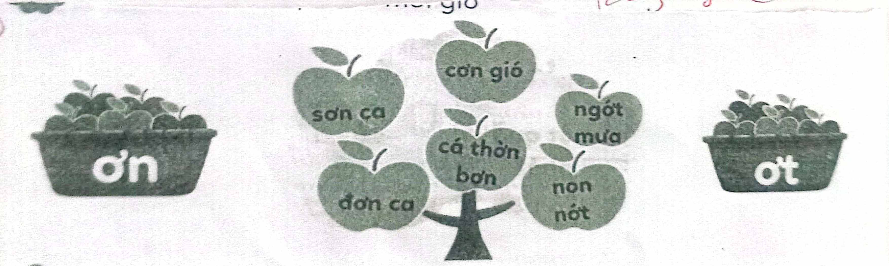  Gọi HS nêu yêu cầu bài tập  GV hướng dẫn  Cho HS làm bài  Cho HS làm bảng lớp  Cho HS nhận xét  GV nhận xét và cho lớp đọc đồng thanh các từ vừa làm  Bài 2. Nối rồi viết lại từ ngữ  Cơn đùa sơn thớt con quả mơn thi giỡn nhà gió lợn ớt gỗ mởn rớt  Gọi HS nêu yêu cầu bài tập  GV hướng dẫn  Cho HS làm bài  Cho HS làm bảng lớp  Cho HS nhận xét  GV nhận xét chữa bài  GV nhận xét và cho lớp đọc đồng thanh các từ ngữ vừa làm  Bài 3. Viết bịt mắt, viết thư, cô tiên, chim hót dưới hình phù hợp  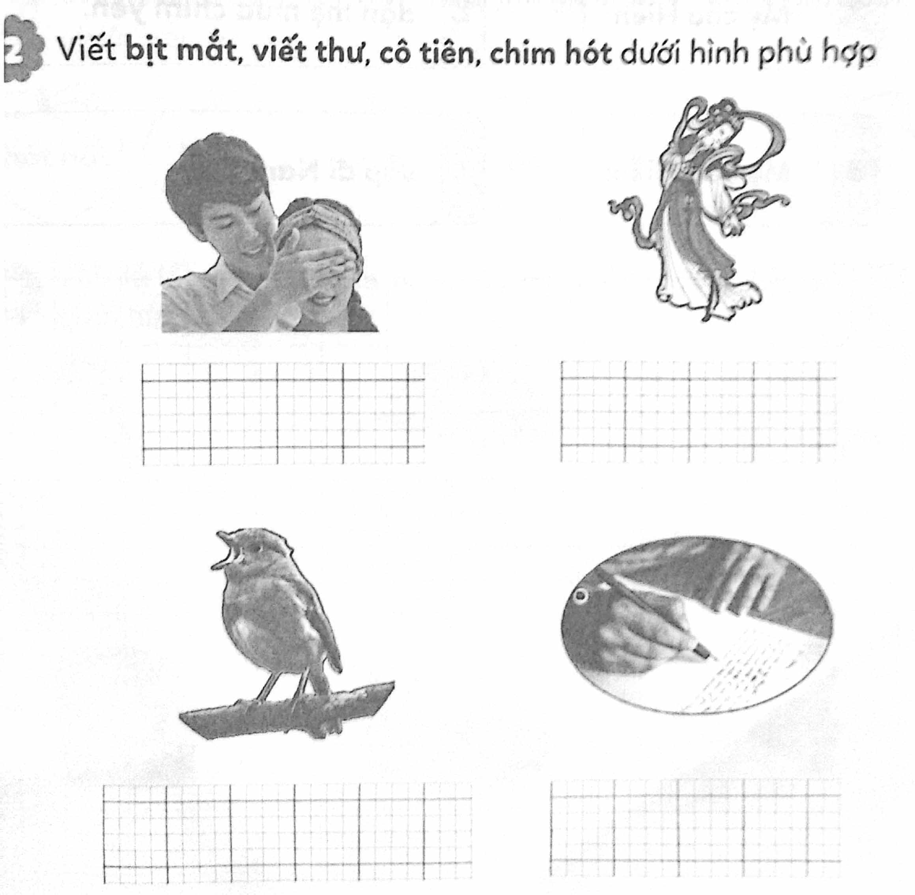  Gọi HS nêu yêu cầu bài tập  GV hướng dẫn  Cho HS làm bài  Cho HS làm bảng lớp  Cho HS nhận xét  GV nhận xét chữa bài  GV nhận xét và cho lớp đọc đồng thanh các từ ngữ vừa làm  4. Củng cố dặn dò  Cho HS nhắc lại 2 vần 2 tiếng vừa học  Cho hs tìm tiếng ngoài bài có vần ơn, ơt  Nhận xét tiết học  Khen ngợi biểu dương học sinh | Quan sát tranh và trả lời  Phân tích tiếng sơn  Quan sát tranh và trả lời  Phân tích tiếng vợt  Lắng nghe  Nhìn mô hình đánh vần và đọc trơn  Nêu yêu cầu bài tập  HS lắng nghe  HS làm bài  HS làm bảng lớp  HS nhận xét bài bạn  Đọc các từ vừa làm  Nêu yêu cầu bài tập  Lắng nghe  HS làm bài  HS làm bảng lớp  HS nhận xét bài bạn  Đọc các từ ngữ vừa làm  Nêu yêu cầu bài tập  Lắng nghe  HS làm bài  HS làm bảng lớp  HS nhận xét bài bạn  Đọc các từ ngữ vừa làm

Thứ Ba, ngày 10 tháng 12 năm 2024

LUYỆN TẬP TOÁN
BÀI: Phép trừ trong phạm vi 10 (tt)

I. MỤC ĐÍCH YÊU CẦU:
Biết cách tìm kết quả một phép trừ trong phạm vi 10 và thành lập bảng trừ trong phạm vi 10
Vận dụng kiến thức kĩ năng về phép trừ trong phạm vi 10 đã học vào làm một số bài tập
II. CHUẨN BỊ
GV: Phiếu bài tập, tranh, các thẻ phép trừ
HS: que tính, bảng con
III. CÁC HOẠT ĐỘNG DẠY HỌC
HOẠT ĐỘNG CỦA GIÁO VIÊN | HOẠT ĐỘNG CỦA HỌC SINH
1. Giới thiệu bài
GV nêu mục đích yêu cầu tiết học
2. Ôn kiến thức  Cho HS quan sát tranh và nói những điều mình quan sát được từ bức tranh  GV nêu các phép tính trừ và yêu cầu HS nêu kết quả phép tính  GV cùng với HS gắn từng thẻ phép tính lên bảng để tạo thành bảng trừ  GV giới thiệu bảng trừ trong phạm vi 10  Yêu cầu HS xét về đặc điểm của các phép tính trừ theo từng cột.  GV tổng kết:  Dòng thứ nhất là bảng trừ: Một số trừ đi 1  Dòng thứ 2 là bảng trừ: Một số trừ đi 2  ................................................................  Dòng thứ 10 là bảng trừ: Một số trừ đi 10  GV hướng dẫn HS đọc các phép tính trong bảng cho HS nhìn bảng đọc lại bảng trừ  3. Luyện tập thực hành  Bài số 1: Tính  8-6 8-2 10-5  9-3 9-4 7-6  4-2 10-8 8-8  10-4 7-4 10-1  7-1 6-3 8-5  Gọi HS nêu yêu cầu bài tập  Cho HS làm bảng con  GV nhận xét chữa bài  Cho lớp đọc đồng thanh các phép tính vừa làm  Bài 2: Chọn kết quả đúng với phép tính  Gọi HS nêu yêu cầu bài tập  GV hướng dẫn  Cho HS làm bài  Cho HS làm bảng lớp  Cho HS nhận xét  GV nhận xét chữa bài và cho hs đọc đồng thanh các phép tính vừa làm  Bài 3: Xem tranh rồi viết các phép tính thích hợp  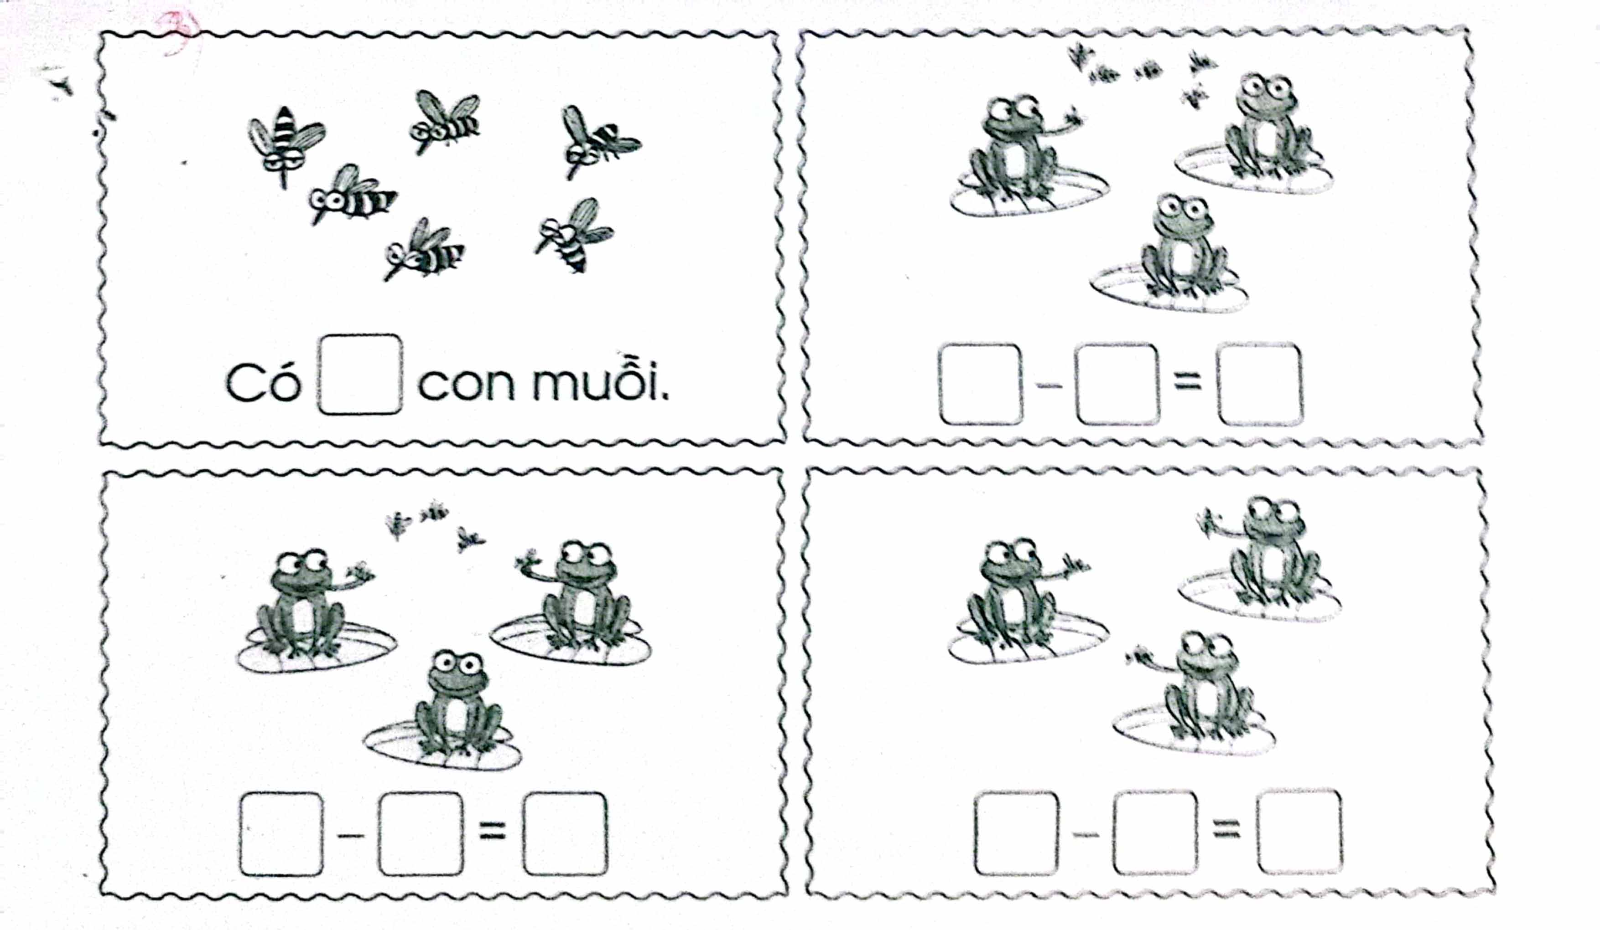  Cho HS nêu yêu cầu bài tập  GV hướng dẫn  Cho HS làm bài  Cho HS làm bảng lớp  Cho HS nhận xét  GV nhận xét chữa bài  4. Củng cố dặn dò  Hỏi bài học hôm nay em biết thêm về điều gì  Cho Hs chơi trò chơi “truyền điện” “đố bạn” để tìm kết quả các phép trừ trong phạm vi 10  Nhận xét tiết học  Tuyên dương những em học tích cực | Quan sát tranh và trả lời  Lắng nghe và nêu kết quả  HS cùng với GV gắn các thẻ phép tính lên bảng  Nhận xét về đặc điểm các phép tính trừ  Nêu yêu cầu bài tập  HS làm bảng con  Đọc đồng thanh các phép tính vừa làm  Nêu yêu cầu bài tập  HS lắng nghe  HS làm bài tập  HS làm bảng lớp  Hs nhận xét bài bạn  Đọc các phép tính vừa làm  Nêu yêu cầu bài tập  HS lắng nghe  HS làm bài tập  HS làm bảng lớp  Hs nhận xét bài bạn
  5 | 5-1 | 8-5 | 6
  1 | 4-2 | 10-4 | 9
  2 | 9-4 | 6-6 | 0
  4 | 6-5 | 9-0 | 3
Thứ Năm, ngày 12 tháng 12 năm 2024

LUYỆN TẬP TIẾNG VIỆT
Bài 72: un, ut, ưt

I. MỤC ĐÍCH YÊU CẦU:
Nhận biết vần un, ut, ưt tìm và đọc đúng tiếng có vần un, ut, ưt
Làm được các bài tập liên quan đến vần và các tiếng vừa học
II. CHUẨN BỊ
GV: Tranh, phiếu bài tập
HS: bút, bảng con
III. CÁC HOẠT ĐỘNG DẠY HỌC
HOẠT ĐỘNG CỦA GIÁO VIÊN | HOẠT ĐỘNG CỦA HỌC SINH
1. Giới thiệu bài
GV nêu mục đích yêu cầu tiết học
2. Ôn kiến thức  Cho HS xem tranh 1 hỏi tranh vẽ gì? Trong từ chú lùn tiếng nào chứa vần un?  Yêu cầu HS phân tích tiếng lùn  Cho HS xem tranh 2 hỏi tranh vẽ gì? Trong từ cây bút tiếng nào chứa vần ut?  Yêu cầu HS phân tích tiếng bút  Cho HS xem tranh 3 hỏi tranh vẽ gì? Trong từ hộp mứt tiếng nào chứa vần ưt?  Yêu cầu HS phân tích tiếng mứt  GV đánh vần và đọc trơn các tiếng lùn/chú lùn, bút/cây bút, mứt/hộp mứt  Cho hs nhìn mô hình đánh vần và đọc trơn tiếng vừa học  3. Thực hành luyện tập  Bài 1: Nối  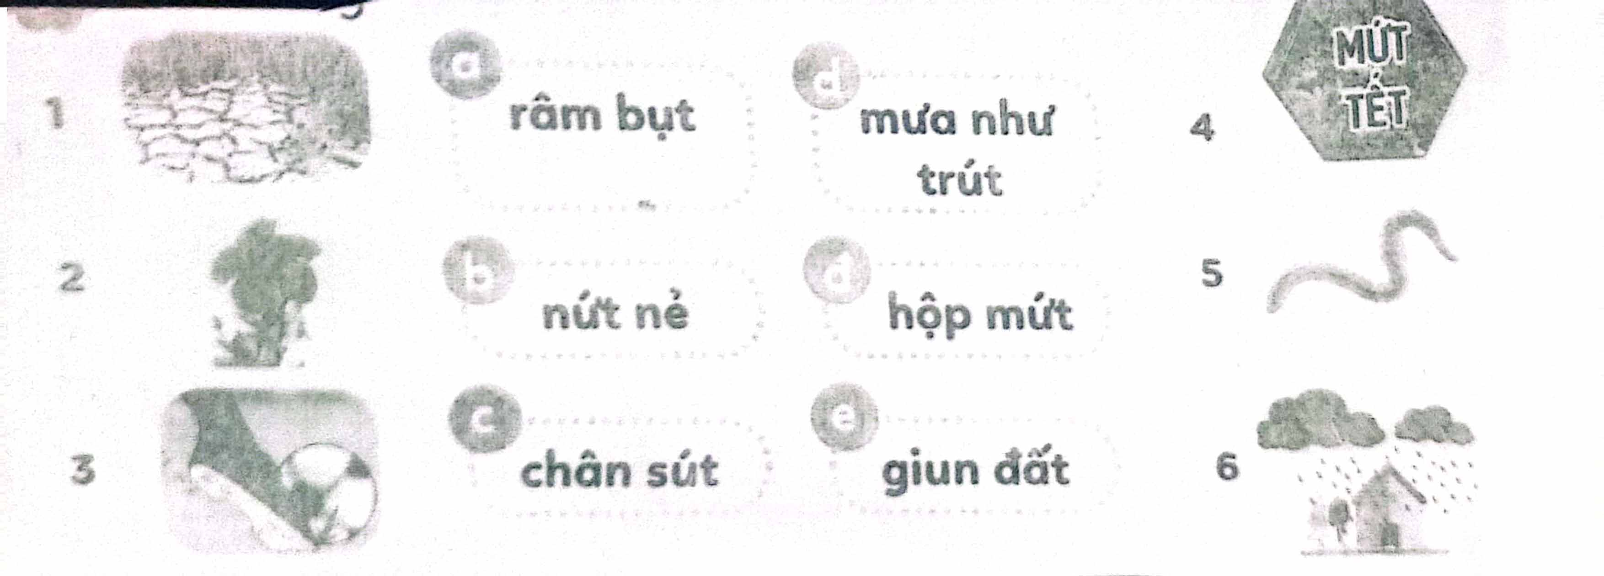  Gọi HS nêu yêu cầu bài tập  GV hướng dẫn  Cho HS làm bài  Cho HS làm bảng lớp  Cho HS nhận xét  GV nhận xét chữa bài  Bài 2. Điền un, ut hay ưt  m.... gừng; lũ l.....; ông b....; gạo l....; s.... mẻ; tô b.....; b..... chì; mưa ph.....;  Gọi HS nêu yêu cầu bài tập  GV hướng dẫn  Cho HS làm bài  Cho HS làm bảng lớp  Cho HS nhận xét  Gv nhận xét và cho lớp đọc đồng thanh các từ vừa làm  Bài 3. a. Đọc bài: Làm mứt  Thỏ rủ cún làm mứt cà rốt. Cún đun bếp lửa ngùn ngụt. Thỏ la:  - Lửa to quá! Rút bớt đi.  Cún phàn nàn:  - Bạn la to làm tớ sợ quá.  Thỏ nhỏ nhẹ:  - Làm mứt cần nhỏ lửa cún à.  Cho Hs nêu yêu cầu câu a  GV hướng dẫn HS đọc từng câu và cả đoạn  b. Viết các tiếng có vần un, ut, ưt  ...............................................................  Gọi HS nêu yêu cầu câu b  GV hướng dẫn  Cho HS làm bài  Cho HS làm bảng lớp  Cho HS nhận xét  Gv nhận xét và cho lớp đọc đồng thanh các tiếng vừa làm  4. Củng cố dặn dò  Cho HS nhắc lại 3 vần 3 tiếng vừa học  Cho hs tìm tiếng ngoài có chứa vần un, ut, ưt  Nhận xét tiết học  Khen ngợi biểu dương học sinh | Quan sát tranh và trả lời  Phân tích tiếng lùn  Quan sát tranh và trả lời  Phân tích tiếng bút  Quan sát tranh và trả lời  Phân tích tiếng mứt  Lắng nghe  Nhìn mô hình đánh vần và đọc trơn tiếng vừa học  Nêu yêu cầu bài tập  HS lắng nghe  HS làm bài  HS làm bảng lớp  HS nhận xét bài bạn  Nêu yêu cầu bài tập  Lắng nghe  HS làm bài  HS làm bảng lớp  HS nhận xét bài bạn  Đọc các từ vừa làm  Nêu yêu cầu câu a  Đọc từng câu và cả đoạn  Nêu yêu cầu bài tập  Lắng nghe  HS làm bài  HS làm bảng lớp  HS nhận xét bài bạn  Đọc các tiếng vừa làm

Thứ Năm, ngày 12 tháng 12 năm 2024

LUYỆN TẬP TIẾNG VIỆT
Bài 73: uôn, uôt

I. MỤC ĐÍCH YÊU CẦU:
Nhận biết vần uôn, uôt tìm và đọc đúng tiếng có vần uôn, uôt
Làm được các bài tập liên quan đến vần và các tiếng vừa học
II. CHUẨN BỊ
GV: Tranh, phiếu bài tập
HS: bút, bảng con
III. CÁC HOẠT ĐỘNG DẠY HỌC
HOẠT ĐỘNG CỦA GIÁO VIÊN | HOẠT ĐỘNG CỦA HỌC SINH
1. Giới thiệu bài
GV nêu mục đích yêu cầu tiết học
2. Ôn kiến thức  Cho HS xem tranh 1 hỏi tranh 1 vẽ gì? Từ chuồn chuồn chứa vần gì?  Yêu cầu HS phân tích tiếng chuồn  Cho HS xem tranh 2 và hỏi tranh vẽ gì? Trong từ con chuột tiếng nào chứa vần uôt?  Yêu cầu HS phân tích tiếng chuột  GV đánh vần và đọc trơn các tiếng chuồn chuồn, chuột/con chuột  Cho hs nhìn mô hình đánh vần và đọc trơn tiếng vừa học  3. Thực hành luyện tập  Bài 1: Nối vần với từ ngữ chứa vần  Gọi HS nêu yêu cầu bài tập  GV hướng dẫn  Cho HS làm bài  Cho HS làm bảng lớp  Cho HS nhận xét  GV nhận xét và cho lớp đọc đồng thanh các từ vừa làm  Bài 2. a. Đọc bài: Chuột út  Mẹ bận làm bếp. Chuột út buồn đi ra sân. Trưa về nhà nó ôm mẹ kể:  - Mẹ ạ, trên sân có một con thú dữ lắm. Mũi nó đỏ mỏ nhọn quát rõ to, con sợ quá.  Chuột mẹ đáp:  - Con thú đó rất hiền. Nó chỉ muốn đùa con thôi.  Cho HS nêu yêu cầu câu a  GV hướng dẫn học từng câu và cả đoạn  b. Viết các tiếng có vần uôn, uôt  .................................................  Gọi HS nêu yêu cầu câu b  GV hướng dẫn  Cho HS làm bài  Cho HS làm bảng lớp  Cho HS nhận xét  GV nhận xét chữa bài  Cho lớp đọc đồng thanh các tiếng vừa làm  4. Củng cố dặn dò  Cho HS nhắc lại 2 vần 2 tiếng vừa học  Cho hs tìm tiếng ngoài bài có chứa vần uôn, uôt  Nhận xét tiết học  Khen ngợi biểu dương học sinh | Quan sát tranh và trả lời  Phân tích tiếng chuồn  Quan sát tranh và trả lời  Phân tích tiếng chuột  Lắng nghe  Nhìn mô hình đánh vần và đọc trơn tiếng vừa học  Nêu yêu cầu bài tập  HS lắng nghe  HS làm bài  HS làm bảng lớp  HS nhận xét bài bạn  Đọc các từ vừa làm  Nêu yêu cầu bài tập câu a  Đọc từng câu và cả đoạn  Nêu yêu cầu câu b  Lắng nghe  HS làm bài  HS làm bảng lớp  HS nhận xét bài bạn  Đọc các tiếng vừa làm
  Tuốt lúa |  | Chuột nhắt
  Cuộn len | Uôt | Cuốn nem
  Ruột bút | uôn | Buồn bã
  Tê buốt |  | Nuột nà
  Cá chuồn |  | Vuốt ve

Thứ Sáu, ngày 13 tháng 12 năm 2024
LUYỆN TẬP TOÁN
BÀI: Luyện tập

I. MỤC ĐÍCH YÊU CẦU:
Củng cố về bảng trừ và làm tính trừ trong phạm vi 10
Rèn kỹ năng làm tính cộng trừ và vận dụng kiến thức kỹ năng đã học vào làm một số bài tập
II. CHUẨN BỊ
GV: Tranh, phiếu bài tập
HS: Bảng con
III. CÁC HOẠT ĐỘNG DẠY HỌC
HOẠT ĐỘNG CỦA GIÁO VIÊN | HOẠT ĐỘNG CỦA HỌC SINH
1. Giới thiệu bài
GV nêu mục đích yêu cầu tiết học
2. Thực hành luyện tập  Bài 1: Tính  Gọi HS nêu yêu cầu bài tập  Cho Hs làm bảng lớp  GV nhận xét và cho cả lớp đọc đồng thanh các phép tính vừa làm  Bài 2. Nêu các phép tính thích hợp theo mẫu  Gọi HS nêu yêu cầu bài tập  GV hướng dẫn bài tính mẫu  Cho HS làm bài  Cho Hs làm bảng lớp  Cho HS nhận xét  GV nhận xét chữa bài và cho lớp đọc đồng thanh các phép tính vừa làm  3. Xem tranh rồi viết phép tính thích hợp  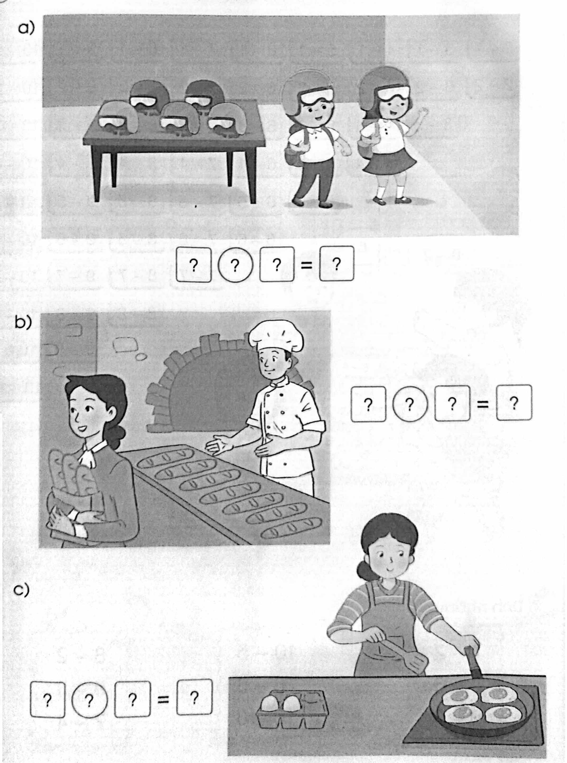  Gọi HS nêu yêu cầu bài tập  GV hướng dẫn  Cho HS làm bài  Cho Hs làm bảng lớp  Cho HS nhận xét  GV nhận xét chữa bài  4. Củng cố dặn dò  Cho hs chơi trò chơi “đố bạn” ôn tập phép trừ trong phạm vi 10  Nhận xét tiết học, khen ngợi biểu dương học sinh | Nêu yêu cầu bài tập  Hs làm bảng lớp  Đọc các phép tính vừa làm  Nêu yêu cầu bài tập  HS lắng nghe  HS làm bài  Hs làm bảng lớp  HS nhận xét  Đọc đồng thanh các phép tính vừa làm  Nêu yêu cầu bài tập  HS lắng nghe  HS làm bài  Hs làm bảng lớp  HS nhận xét
  7-3 | 9-4 | 3+5
  9-1 | 2+8 | 1+8
  10-6 | 10-8 | 9-8
  8-8 | 4+5 | 4+3
  7-0 | 6-2 | 3+6
  1+6
  7 5 2
  5+2=7
  2+5=7
  7-2=5
  7-5=2
  9 4 5  ..........+..........  ..........+..........  ..........-..........  ..........-.......... | 8 7 1  ..........+..........  ..........+..........  ..........-..........  ..........-..........

